课时作业17 基因工程与细胞工程
时间：45分钟 满分：100分
一、选择题(每小题6分，共60分)
1．(2011·哈师大附中一模)某研究小组为了研制预防禽流感病毒的疫苗，开展了前期研究工作。其简要的操作流程如下图。下列有关叙述错误的是( )
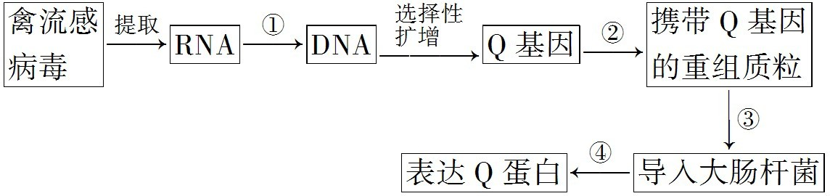
A．步骤①所代表的过程是逆转录
B．步骤②需使用限制性核酸内切酶和DNA连接酶
C．步骤③可用CaCl₂处理大肠杆菌，使其从感受态恢复到常态
D．检验Q蛋白的免疫反应特性，可用Q蛋白与患禽流感康复的鸡的血清进行抗原—抗体特异性反应试验
解析：由图可知，步骤①所代表的过程是逆转录；步骤②需使用限制性核酸内切酶和DNA连接酶；步骤③可用CaCl₂处理大肠杆菌，使其从常态转化为感受态细胞；检验Q蛋白的免疫反应特性，可用Q蛋白与患禽流感康复的鸡的血清进行抗原—抗体特异性反应实验。
答案：C
2．(2011·南京二模)利用外源基因在受体细胞中表达，可生产人类所需的产品。下列选项中能说明目的基因完成表达的是( )
A．棉花细胞中检测到载体上的标记基因
B．山羊乳腺细胞中检测到人生长激素的基因
C．大肠杆菌中检测到人胰岛素基因的mRNA
D．酵母菌细胞中提取到人的干扰素
解析：目的基因完成表达指的是合成出蛋白质。
答案：D
3．(2011·浙江宁波八校联考)下图是将人的生长激素基因导入细菌D细胞内，产生“工程菌”的示意图。所用的载体为质粒A。若已知细菌D细胞内不含质粒A，也不含质粒A上的基因，质粒A导入细菌后，其上的基因能得到表达。能表明目的基因已与载体结合，并被导入受体细胞的结果是( )
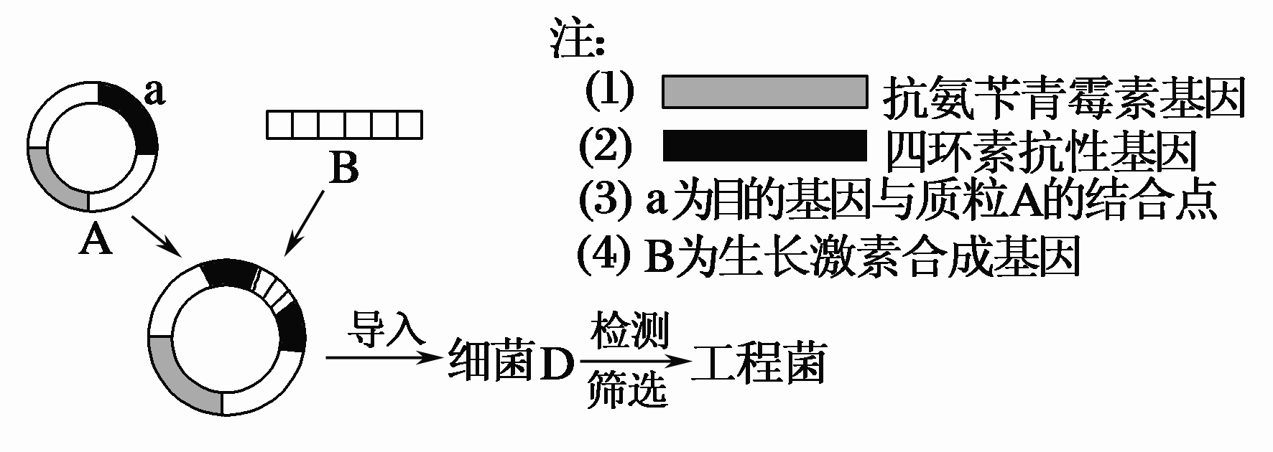
A．在含氨苄青霉素的培养基和含四环素的培养基上均能生长繁殖的细菌
B．在含氨苄青霉素的培养基和含四环素的培养基上都不能生长繁殖的细菌
C．在含氨苄青霉素的培养基上能生长繁殖，但在含四环素的培养基上不能生长繁殖的细菌
D．在含氨苄青霉素的培养基上不能生长繁殖，但在含四环素的培养基上能生长繁殖的细菌
解析：由题图可知，人生长激素基因插入质粒后将四环素抗性基因破坏，该基因不再表达。 因此，含有重组质粒的受体细胞在含氨苄青霉素的培养基上能生长繁殖，但在含四环素的培养基上不能生长繁殖。
答案：C
4．(2011·浙江六校2月联考)下面是四种不同质粒的示意图，其中ori为复制必需的序列，amp为氨苄青霉素抗性基因，tet为四环素抗性基因，箭头表示一种限制性核酸内切酶的酶切位点。若要得到一个能在四环素培养基上生长而不能在氨苄青霉素培养基上生长的含重组DNA的细胞，应选用的质粒是( )
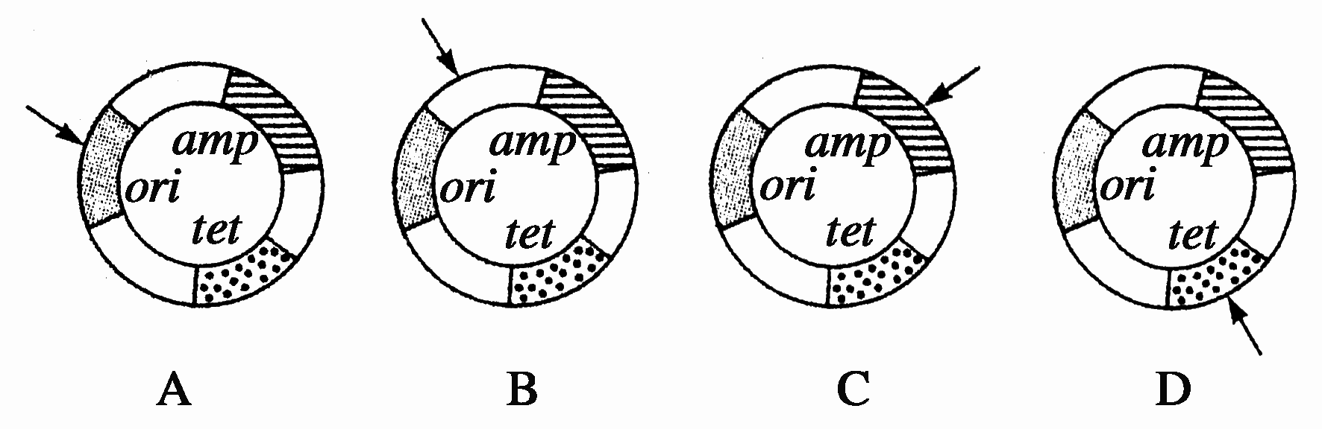
解析：A项破坏了复制必需的序列，不能复制。B项氨苄青霉素抗性基因和四环素抗性基因都完好，在四环素培养基上和氨苄青霉素培养基上都能生长。C项氨苄青霉素抗性基因被破坏，四环素抗性基因完好，能在四环素培养基上生长而不能在氨苄青霉素培养基上生长。D项氨苄青霉素抗性基因完好，四环素抗性基因被破坏。
答案：C
5．(2011·天津宝坻一模)下列有关基因工程的叙述，错误的是( )
A．从基因组文库中获取的某种生物的部分基因，可以实现物种间的基因交流
B．从cDNA文库中获取的目的基因，既无启动子，又无内含子
C．用人的胰高血糖素基因制成的DNA探针，检测人胰岛B细胞中的mRNA，可形成杂交分子
D．基因表达载体中的标记基因。不能含有限制酶的切割位点
解析：人的胰高血糖素基因在胰岛A细胞中能转录出信使RNA，在胰岛B细胞中不转录。
答案：C
6．(2011·北京东城示范校联考二)降钙素是一种多肽类激素，临床上用于治疗骨质疏松症等。人的降钙素活性很低，半衰期较短。某科学机构为了研发一种活性高、半衰期长的新型降钙素，从预期新型降钙素的功能出发，推测相应的脱氧核苷酸序列，并人工合成了两条72个碱基的DNA单链，两条链通过18个碱基对形成部分双链DNA片段，再利用Klenow酶补平，获得双链DNA，过程如下图：
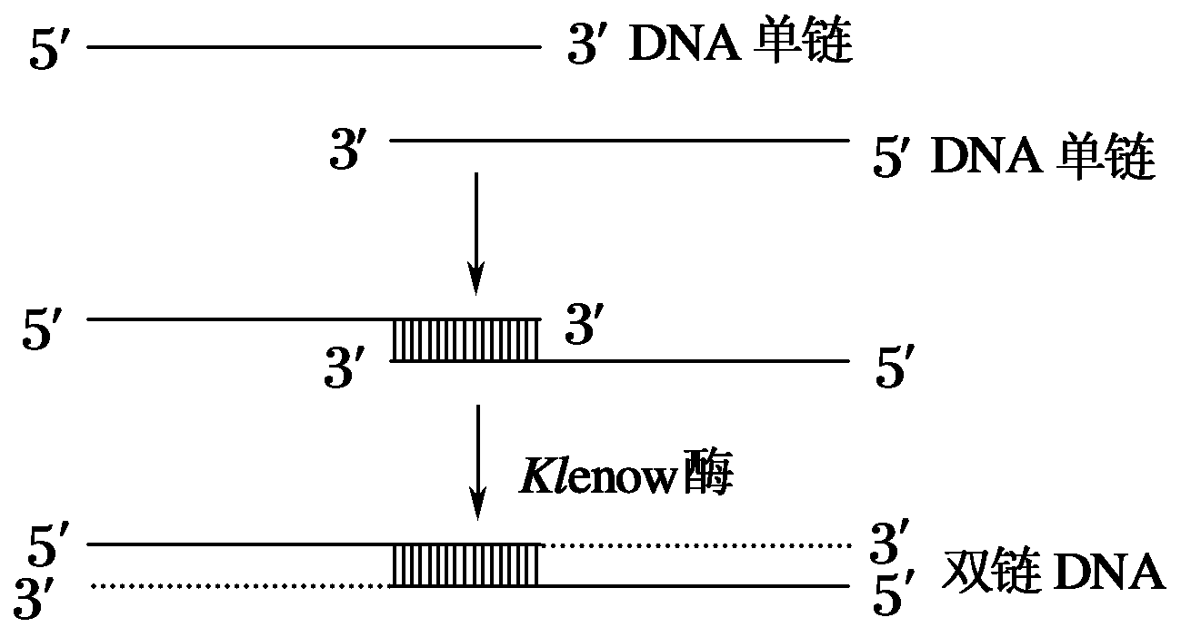
获得的双链DNA经EcoR Ⅰ(识别序列和切割位
↓
点—GAATTC—)和BamH Ⅰ(识别序列和切割位
↓
点—GGATCC—)双酶切后插入大肠杆菌质粒中。
下列有关分析错误的是( )
A．Klenow酶是一种DNA聚合酶
B．合成的双链DNA有72个碱基对
C．EcoR Ⅰ和BamH Ⅰ双酶切的目的是保证目的基因和运载体的定向连接
D．筛选重组质粒需要大肠杆菌质粒中含有标记基因
解析：合成的单链DNA有72个碱基，从题图看出两条单链并未左右两端对齐配对，只通过18个碱基对形成部分双链DNA片段，因此获得的双链DNA有碱基对72＋72－18＝126个碱基对。
答案：B
7．(2011·江苏百校联考一)(多选)下图表示细胞膜上乙酰胆碱(一种神经递质)受体基因的克隆技术操作过程，下列相关分析中正确的是( )
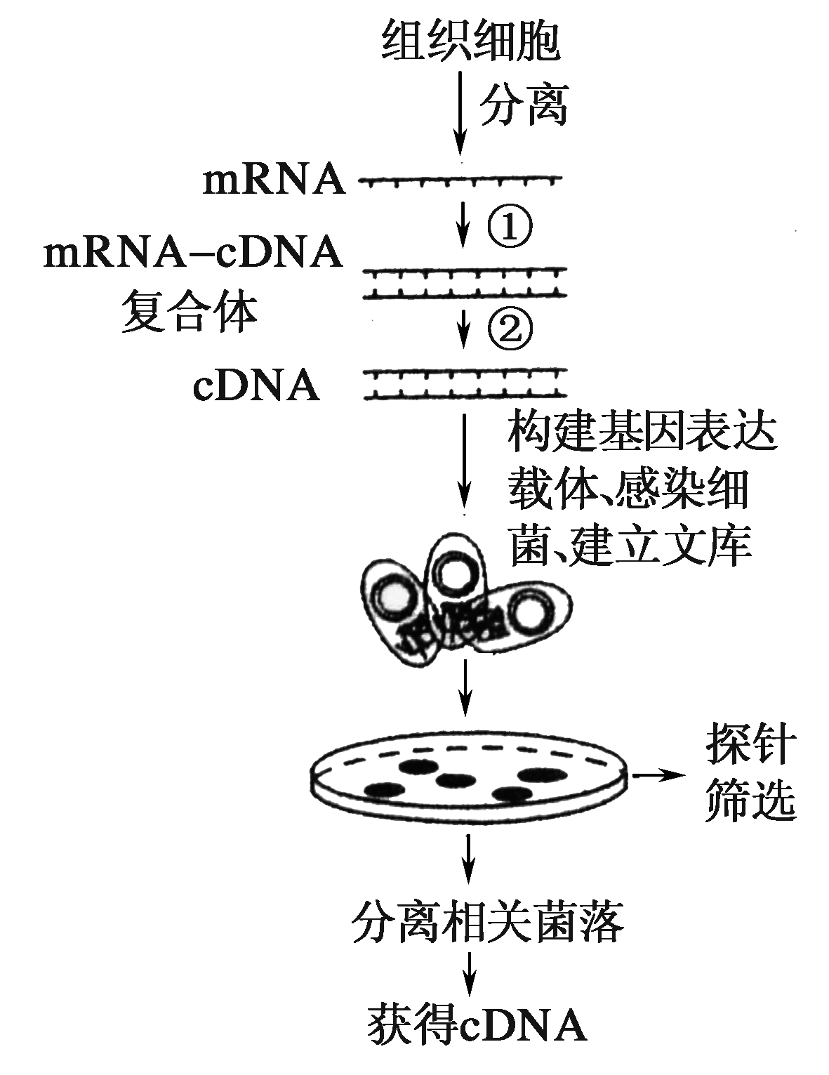
A．获得该mRNA的最佳材料是受精卵
B．构建基因表达载体最可能使用的载体是大肠杆菌
C．完成过程①②必不可少的酶分别是逆转录酶、DNA聚合酶
D．探针筛选的目的是淘汰被感染的细菌，获得未被感染的细菌
解析：该受体基因在神经细胞中表达，获得该mRNA的最佳材料是神经细胞。构建基因表达载体最可能使用的载体是质粒。探针筛选的目的是检测是否存在cDNA。
答案：C
8．(2011·北京西城期末)下列关于克隆的说法，错误的是( )
A．由一个受精卵发育为一个完整的个体叫做克隆
B．基因克隆是指某目的基因复制的过程
C．动物体细胞克隆要通过细胞核移植形成重组细胞
D．动物克隆的技术基础是动物细胞的培养
解析：由一个受精卵发育为一个完整的个体是有性生殖，不属于克隆。
答案：A
9．(2011·南京二模)某研究小组对某种动物的肝肿瘤细胞(甲)和正常肝细胞(乙)进行培养，下列叙述正确的是( )
A．制备肝细胞悬浮液时先用剪刀剪碎肝组织，再用胃蛋白酶
B．肝细胞培养过程中通常在培养液中通入5%的CO₂刺激细胞呼吸
C．为了防止培养过程中杂菌的污染，可向培养液中加入适量的干扰素
D．用血球计数板计数的方法，可推断乙细胞比甲细胞增殖周期长
解析：制备肝细胞悬浮液时先用剪刀剪碎肝组织，再用胰蛋白酶或胶原蛋白酶处理。肝细胞培养过程中通常在培养液中通入5%的CO₂维持培养液pH。为了防止培养过程中杂菌的污染，可向培养液中加入适量的抗生素。
答案：D
10．(2011·浙江绍兴二模)下图是科学家新研发的制备单克隆抗体的过程，相关叙述错误的是( )
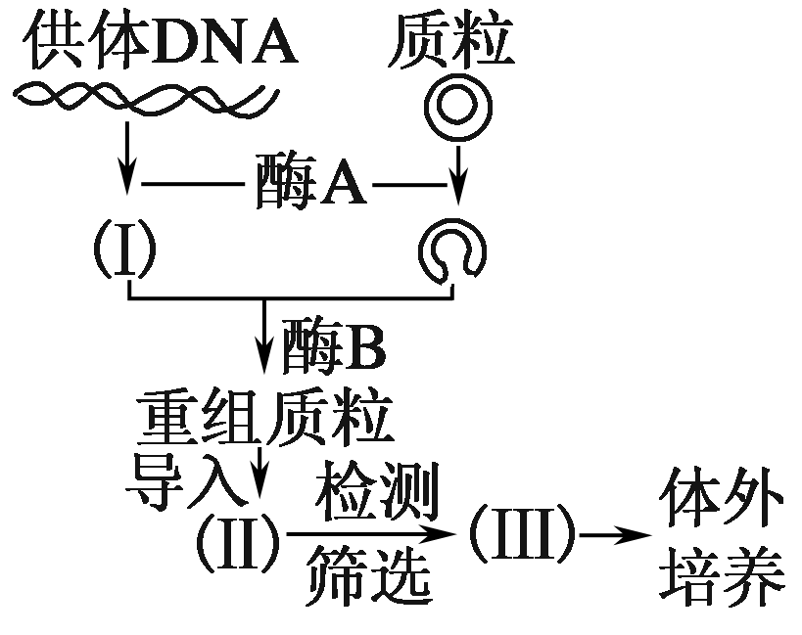
A．该过程涉及基因工程和动物细胞融合技术
B．经酶A处理后的Ⅰ与质粒具有相同的黏性末端
C．若供体DNA提供了prG基因(无限增殖调控基因)，则该过程中的Ⅱ是已免疫的B细胞
D．通过检测和筛选得到的Ⅲ细胞既能无限增殖又能分泌特异性抗体
解析：该过程涉及基因工程，但没有涉及动物细胞融合。
答案：A
二、简答题(共40分)
11．(8分)(2011·河南开封一模)质粒能成功转入植物细胞，并将质粒上的一部分外源DNA整合到植物的DNA中。下图表示利用质粒进行转化获得抗除草剂大豆的过程。请据图分析回答问题。
(1)过程②将目的基因导入质粒后，需要通过________使质粒与目的基因切口黏合。
(2)整合了目的基因的重组质粒，在组成上还含有启动子、终止子和________。
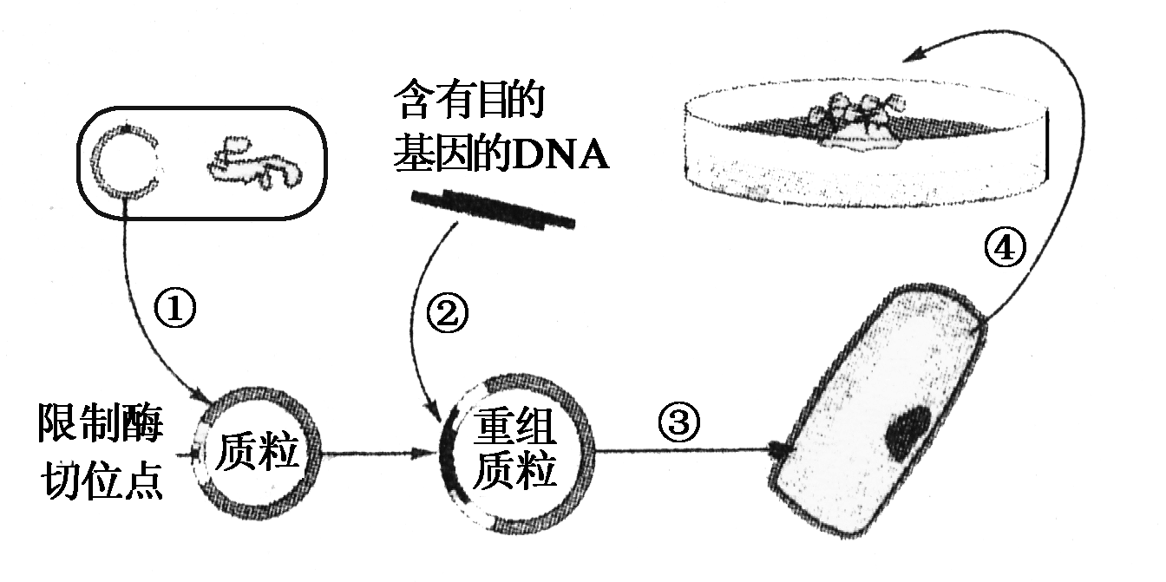
(3)过程③可以采用的方法是_____________________________ ___________________________________________。
(4)过程④运用了细胞工程中的________技术，该技术的理论依据是________；在该技术应用的过程中，关键步骤是利用含有一定营养和激素的培养基诱导植物细胞进行________和________。
(5)为了检测通过④过程获得的幼苗是否具有抗除草剂的特性，可采用的方法是___________________________________________ ____________________________。
解析：(1)质粒与目的基因连接需要DNA连接酶催化。
(2)基因表达载体(重组质粒)包括目的基因、启动子、终止子和标记基因。
(3)将目的基因导入植物细胞的方法有花粉管通道法、农杆菌转化法和基因枪法。
(4)过程④是植物的组织培养，其理论依据是植物细胞的全能性，该过程包括脱分化和再分化。
(5)检测幼苗是否具有抗除草剂的特性，可对幼苗喷施除草剂，观察其生长情况。若能正常生长，说明具有抗除草剂的特性。
答案：(1)DNA连接酶
(2)标记基因
(3)花粉管通道法(或农杆菌转化法，或基因枪法)
(4)植物组织培养 植物细胞具有全能性 脱分化 再分化
(5)对幼苗喷施除草剂，观察其生长情况
12．(16分)(2011·北京)TDNA可随机插入植物基因组内，导致被插入基因发生突变。用此方法诱导拟南芥产生突变体的过程如下：种植野生型拟南芥，待植株形成花蕾时，将地上部分浸入农杆菌(其中的TDNA上带有抗除草剂基因)悬浮液中以实现转化。在适宜条件下培养，收获种子(称为T₁代)。
(1)为促进植株侧枝发育以形成更多的花蕾，需要去除________，因为后者产生的________会抑制侧芽的生长。
(2)为筛选出已转化的个体，需将T₁代播种在含________的培养基上生长，成熟后自交，收获种子(称为T₂代)。
(3)为筛选出具有抗盐性状的突变体，需将T₂代播种在含________的培养基上，获得所需个体。
(4)经过多代种植获得能稳定遗传的抗盐突变体。为确定抗盐性状是否由单基因突变引起，需将该突变体与________植株进行杂交，再自交________代后统计性状分离比。
(5)若上述TDNA的插入造成了基因功能丧失，从该突变体的表现型可以推测野生型基因的存在导致植物的抗盐性________。
(6)根据TDNA的已知序列，利用PCR技术可以扩增出被插入的基因片段。其过程是：提取________植株的DNA，用限制酶处理后，再用________将获得的DNA片段连接成环(如下图)，以此为模板，从图中A、B、C、D四种单链DNA片段中选取________作为引物进行扩增，得到的片段将用于获取该基因的全序列信息。
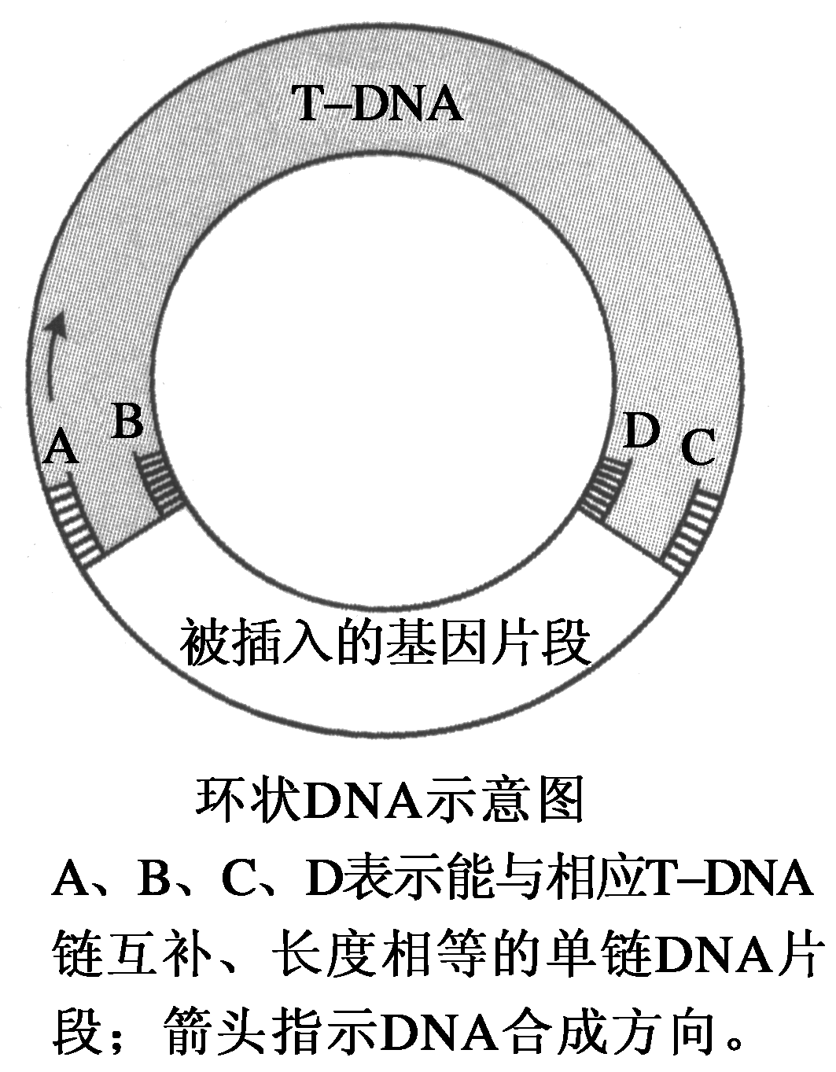
解析：解除顶端优势的措施即去掉顶芽。要筛选出符合要求的个体就需要在相应的条件下培养，培养抗除草剂的植株应在培养基中添加一定浓度的除草剂，培养抗盐的植株应在培养基中添加一定浓度的盐溶液，要确定突变性状是否由单基因引起，就需要与野生型植株杂交再自交，看其是否发生性状分离。插入T－DNA可破坏原有基因的结构，而突变体具有抗盐性状，由此可以推测野生型基因的存在可导致植株的抗盐性降低。目的基因与载体的结合需要DNA连接酶，目的基因的获取可用PCR技术扩增，选取引物B、C。
答案：(1)顶芽 生长素
(2)(一定浓度的)除草剂
(3)(一定浓度的)盐
(4)野生型 1
(5)降低
(6)突变体 DNA连接酶 B、C
13．(16分)(2011·安徽)家蚕细胞具有高效表达外源基因的能力。将人干扰素基因导入家蚕细胞并大规模培养，可提取干扰素用于制药。
(1)进行转基因操作前，需用________酶短时处理幼蚕组织，以便获得单个细胞。
(2)为使干扰素基因在家蚕细胞中高效表达，需要把来自cDNA文库的干扰素基因片段正确插入表达载体的________和________之间。
(3)采用PCR技术可验证干扰素基因是否已经导入家蚕细胞。该PCR反应体系的主要成分应包含：扩增缓冲液(含Mg^{2＋})、水、4种脱氧核糖核苷酸、模板DNA、________和________。
(4)利用生物反应器培养家蚕细胞时，贴壁生长的细胞会产生接触抑制。通常将多孔的中空薄壁小玻璃珠放入反应器中，这样可以________，增加培养的细胞数量，也有利于空气交换。
解析：(1)为了将动物组织分散并得到单个细胞，可以用胰蛋白酶处理动物细胞。(2)在基因工程中，构建表达载体时，需要将目的基因插入启动子和终止子之间，以使目的基因得到高效表达。(3)PCR过程模拟的是细胞内DNA分子的复制过程，需要模板、原料、能量、酶(DNA聚合酶)、适宜的温度和酸碱度等，同时需要加入设计好的引物。(4)为了防止发生接触抑制现象而放入小玻璃珠可以增加细胞贴壁生长的附着面积。同时珠内中空，有利于空气交换。
答案：(1)胰蛋白(或胶原蛋白)
(2)启动子 终止子
(3)对干扰素基因特异的DNA引物对 Taq DNA聚合酶
(4)扩大细胞贴壁生长的附着面积

